муниципальный этап
олимпиады школьников по предмету
«Духовное краеведение Подмосковья»

1. Приведите обоснование утверждения: «Православие является основной традиционной религией России». _________________________________________
______________________________________________________________________
______________________________________________________________________

2. Продолжите предложения:
«Религия – это … ____________________________________________».
«Христианская религия возникла в … ___________________________».

3. Выбери из представленных терминов те, которые характеризуют духовную культуру человека:
- Знание нескольких иностранных языков.
- Участие и получение призов в различных конкурсах.
- Видение доброго в каждом человеке.
- Музыкальные способности.
- Любовь к ближним.
- Почитание традиций жизни своих предков.

4. Дайте буквальный перевод слова «православие» и объясните смысл его составных частей._______________________________________________________

5. Выбери правильный ответ: «Ветхий Завет – это …».
  - Старая рассыпающаяся в руках книга, очень ветхая.
  - Первая часть Библии, посвященная Священной истории до Рождества Христова.
  - Так называют полное собрание книг Священного Писания.

6. Расставь в последовательности событий Священной истории нижеприведенные понятия:
  - Рождество Христово.
  - Сотворение мира.
  - Грехопадение.
  - Сотворение человека.
  - Заповеди блаженства.
  - Воскресение Христово.

7. Расставь библейские дни творения мира в порядке их следования друг за другом:
  - В этот день Бог не творил ничего. Он освятил этот день и назвал его субботой, что значит покой.
  - В этот день Бог сотворил видимое небо (где потом образовались звёзды и планеты).
  - В этот день Бог сотворил солнце, луну и звёзды.
  - В этот день Бог сотворил рыб и птиц.
  - В этот день Бог сказал: «Да будет свет», – и стал свет.
  - В этот день отделил воду от земли, так образовались моря, озёра и суша. Потом Бог повелел земле произрастить деревья и травы.
  - В этот день Бог сотворил земных животных и, наконец, человека.

8. Назови имя святого человека, через которого были даны Ветхозаветные 10 Заповедей:
  - Пророк Моисей.
  - Праведный Авраам.
  - Святой царь и пророк Давид.
  - Праотец Адам.

9. Вставь пропущенные слова и назови источник текста:
«Я – Господь ……… твой, да не будет у тебя других ………, кроме ……….».
____________________________________________________

10. Назови, в каком городе произошло величайшее событие мировой истории Рождество Христово?
  - Вифлеем.
  - Назарет.
  - Иерусалим.

Вифания.

11. Кратко ответь на вопрос: «Почему христиане называют Христа Спасителем?»
_______________________________________________________________________
_______________________________________________________________________

12. Ответь на вопрос: «Какой заповедью начинаются заповеди блаженства, произнесенные Христом во время Нагорной проповеди?»
______________________________________________________________________________________________________________________________________________

13. Выбери правильный ответ: «Согласно христианскому вероучению, Святая Троица это …».
  - Единый Бог в трех Лицах.
  - Три Бога в едином Лице.
  - Единый Бог в едином Лице.
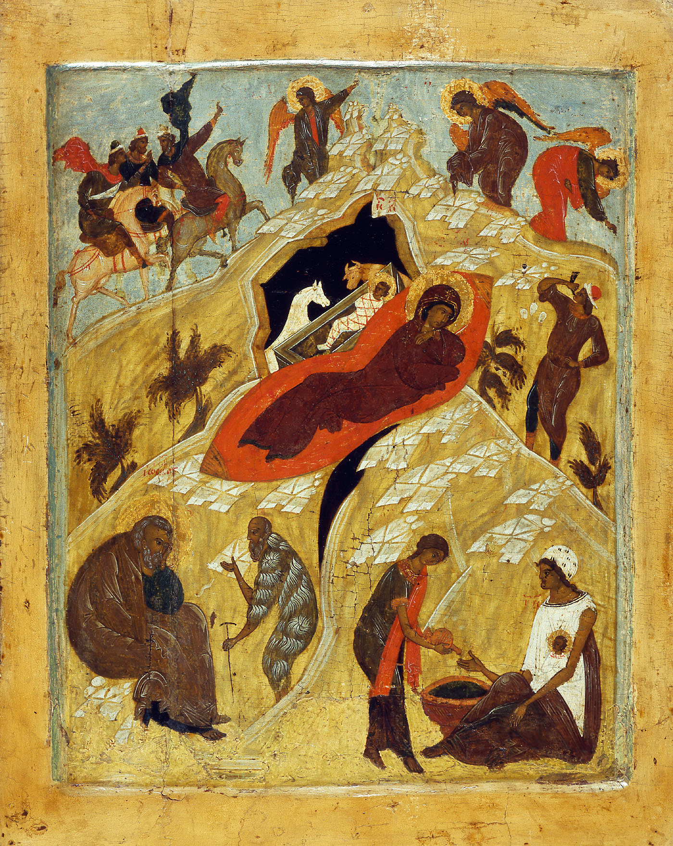
14. Как называется событие, изображенное на иконе (илл. 1)?

____________________________________________

илл. 1
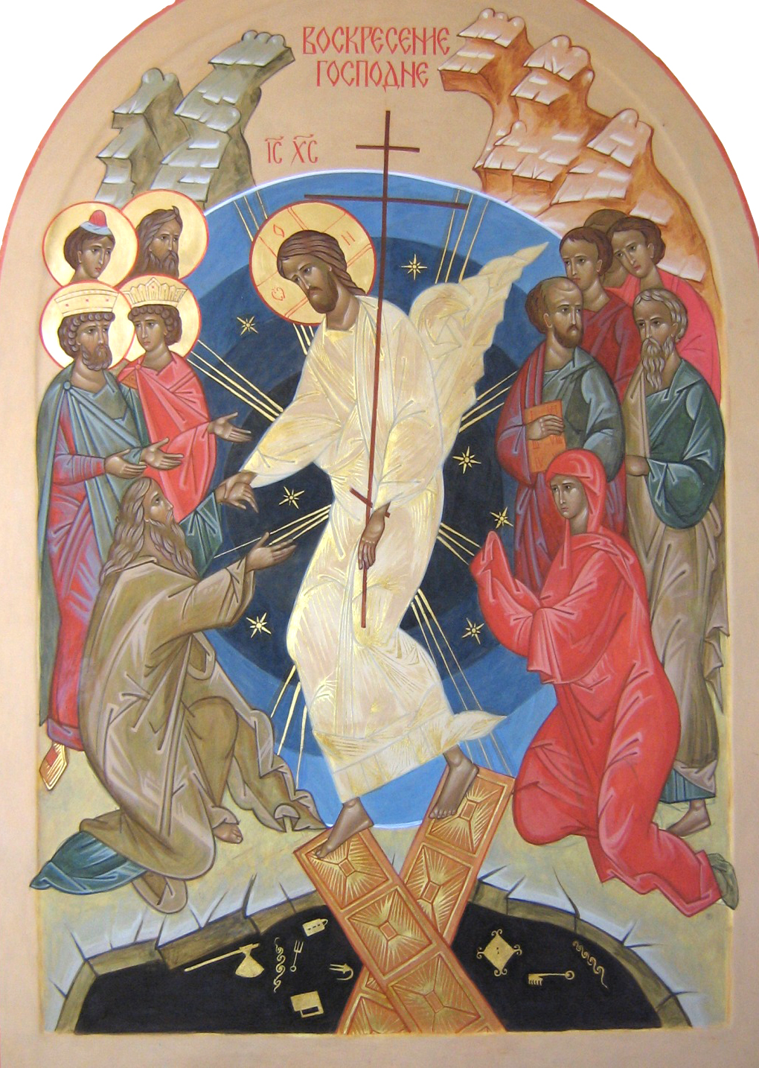
15. Как называется событие, изображенное на иконе (илл. 2)?

___________________________________________

илл. 2
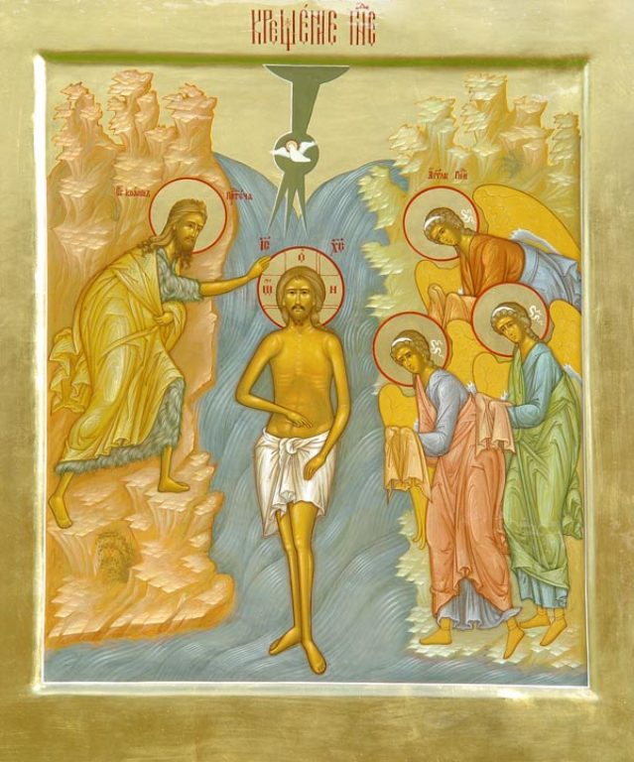
16. Назови символы христианской культуры, которые изображены на иллюстрациях 2 и 3 (от 1 до 3).

_____________________________________________

илл. 3
17. Прочитай текст и вставь пропущенные слова:
«Человек вступает в Церковь, становится христианином через Таинство ……………. В Священной истории рассказано, как Сам Иисус Христос установил Таинство ……………, …………… в водах реки Иордан от …………… ……………. А на священной трапезе (ужине) с учениками – …………… ……………, Он установил Таинство ……………».

18. Из перечисленных названий церковных праздников выбери те, которые относятся к «двунадесятым»:
- Пятидесятница.
- Пасха.
- Покров.
- Память святителя Николая.
- Преображение Господне.

19. Расставь церковные посты в последовательности церковного календаря, начиная с даты церковного нового года (14 сентября).
- Рождественский пост.
- Апостольский (Петров) пост.
- Великий пост.
- Успенский пост.

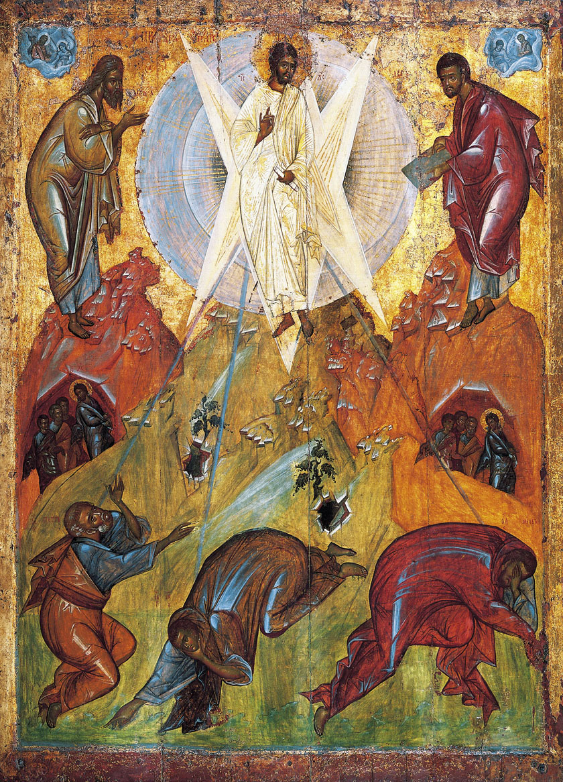
20. Назови:
- как называется событие, которое изображено на иконе (илл. 4)?
___________________________________
- Кто изображен в центре иконы?
___________________________________
- кто пал ниц на землю?
___________________________________
___________________________________

илл. 4.

21. Назови, в какой из указанных дней христианская Церковь празднует событие сошествия Святого Духа на апостолов?
- Пятидесятница.
- Рождество Христово.
- Преображение Господне.
- Крещение Господне.

22. Выбери из списка понятий те, которые обозначают части православного храма: алтарь, базилика, ротонда, четверик, купол, притвор, икона, лампада, паперть, фреска.

23. Вставь пропущенные слова:

«Преподобный ………………………… благословил великого князя …………… на битву с татаро-монгольским завоевателями. Это сражение произошло 8 сентября 1380 года на Куликовом поле, у реки Дон».

24. Выбери из списка те монастыри, которые были основаны учениками преподобного Сергия Радонежского:

Борисоглебский (г. Дмитров, Московская область), Спасо-Бородинский, (Можайский район, Московская область), Новоиерусалимский Воскресенский, (г. Истра, Московская область), Симонов (г. Москва), Высоцкий Серпуховской (г. Серпухов, Московская область), Саввино-Сторожевский (г. Звенигород, Московская область).

25. Выбери понятия и названия, которые относятся только к христианской православной культуре: храм Христа Спасителя, мечеть, Собор Парижской Богоматери, Папа Римский, Патриарх.

26. Назови имена создателей церковнославянской азбуки.

_____________________________________________________________________

27. Назови пять самых известных монастырей, находящихся на землях Подмосковья.

_____________________________________________________________________________________________________________________________________________________________________________________________________________________

28. Прочитай текст и вставь пропущенные слова:

«История Серпуховского Высоцкого монастыря связана с именем преподобного Сергия Радонежского. Он сам выбрал вместе с князем место на берегу реки. Называлось оно «Высокое». Преподобный Сергий обратился с молитвой к Богу и благословил своего ученика потрудиться для святого дела. Ученик Преподобного проявил послушание своему учителю. Преподобный …………… …………… (1363 – 1395) стал первым настоятелем монастыря».

29. Вставь пропущенные слова:

«На одном из холмов города Дмитрова возвышается во всей своей белоснежной красоте …………… монастырь. Центром монастыря служит собор ……………… ………………………, выстроенный в XVI веке».

30. Кто из перечисленных ниже святых являются родителями преподобного Сергия Радонежского?

Святые праведные Иоаким и Анна.

Святые праведные Захария и Елисавета.

Святые преподобные Пётр и Феврония.

Святые преподобные Кирилл и Мария.

31. Выбери правильный ответ: «Преподобный Андрей Рублёв был воспитанником …».
- Преподобного Сергия Радонежского.
- Преподобного Андроника.
- Преподобного Саввы Сторожевского.
- Преподобного Пафнутия Боровского.

32. Назови, какой христианский святой изображен на гербе Московской области?
- Святой великомученик Георгий Победоносец.
- Святой великомученик Димитрий Солунский.
- Святой преподобный Сергий Радонежский.
- Святой преподобный Илья Муромец.

33. Выбери и вставь правильный ответ: «Святыней Высоцкого Серпуховского монастыря является …».
- Чудотворный образ Божией Матери «Неупиваемая Чаша».
- Чудотворный образ Божией Матери «Казанская».
- Святые мощи преподобного Саввы Сторожевского.

34. Назови:
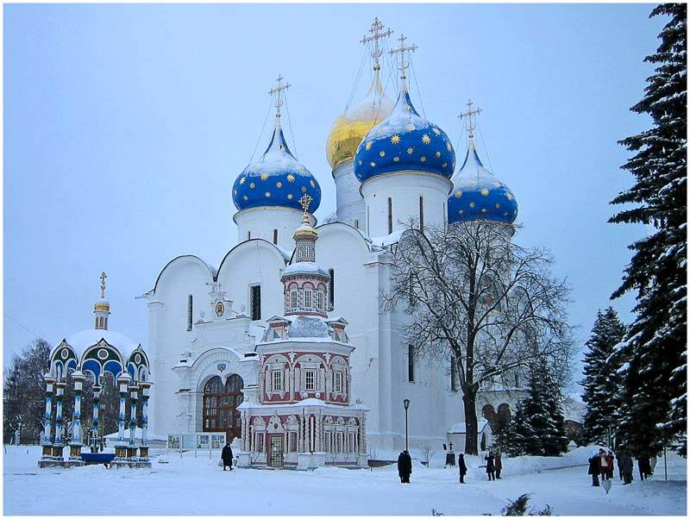
- как называется собор, изображение которого ты видишь на иллюстрации 5?

______________________________

______________________________

- как называется монастырь, в котором расположен этот собор?
______________________________

______________________________ Илл. 5

35. Назови:
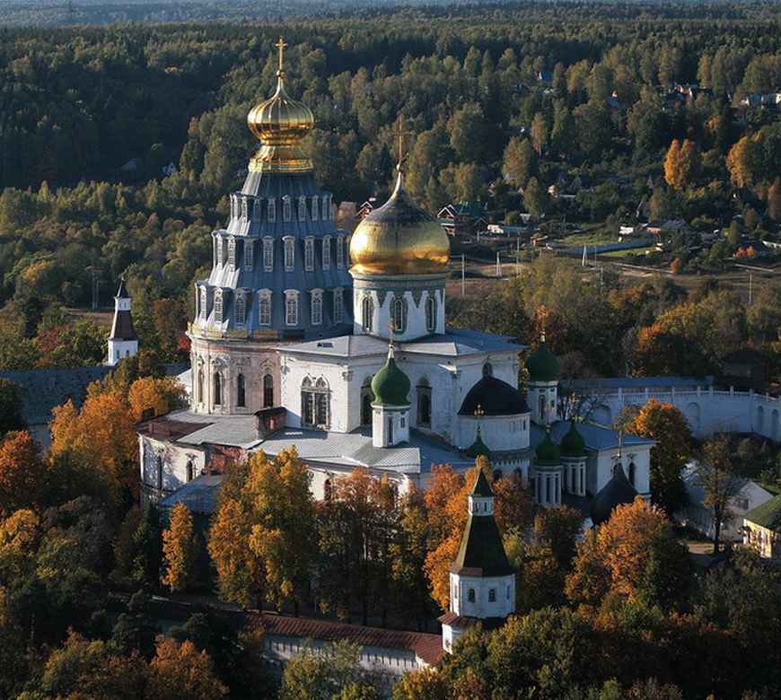
- собор какого монастыря изображен на иллюстрациях 6 и 7?

______________________________

______________________________

- В честь какого события освящен этот собор?

______________________________

______________________________

Илл. 6
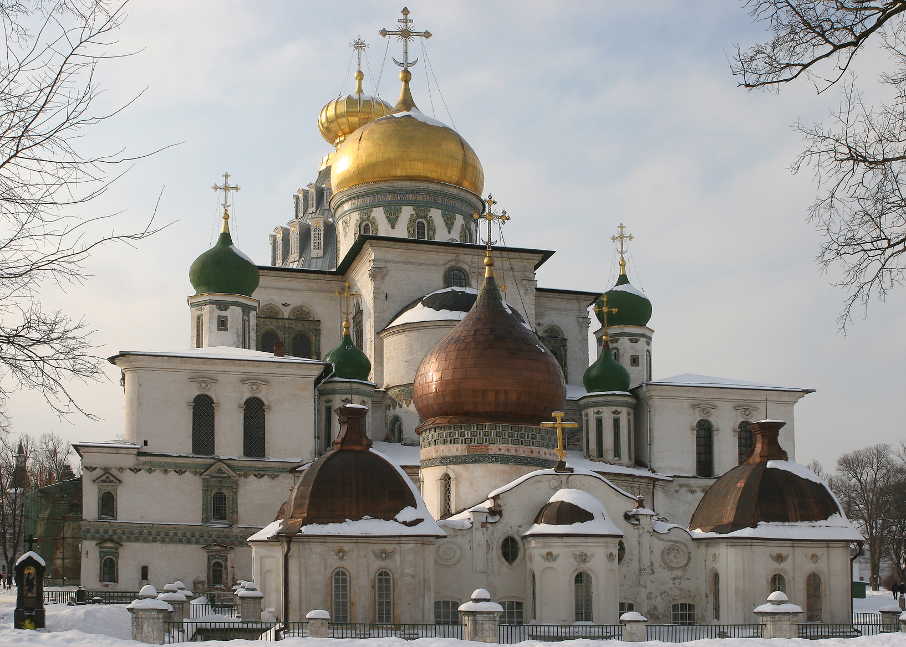
Кто и в каком веке основал этот монастырь?
______________________________

______________________________

Илл. 7
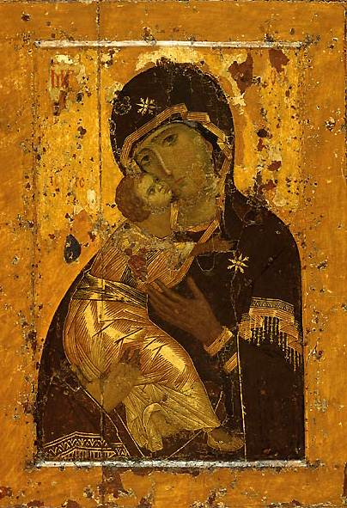

36. Назови, к какому иконописному типу изображения Божией Матери относится Ее икона, изображенная на иллюстрации 8?

_____________________________________________

илл. 8

